Московский государственный университет имени М. В. Ломоносова  
Факультет вычислительной математики и кибернетики

**Отчёт  
О выполнении задания №2**

Скрябин Глеб  
323 группа

Москва 2022

Оглавление

1. Описание задачи 2

2. Описание алгоритма программы 2

3. Результаты и их сравнение с 1 задачей 3

4. Графики 5

# Описание задачи

Требуется написать программу с использованием MPI для решения системы линейных уравнений Ax=b методом отражений. После чего сравнить результаты работы этой программы с аналогичной ей OpenMP версией в 1 задаче.

# Описание алгоритма программы

1. Приведение матрицы к верхнему треугольному виду методом отражений, это занимает *n – 1* шагов, так как матрица имеет размер *n* × *n*.

2. Обратный ход методом Гаусса.

В программе время разложение матрицы и время решения методом Гаусса замеряется при помощи функции *MPI_Wtime()*, записывая время до операции и после. Для проверки корректности работы программы в каждом опыте также измерялась норма невязки и норма разницы между полученным и точным решениями. Так как за время запусков данные параметры не превышали значения *1e-5* и *1e-7* соответственно, можно считать, что результаты не имеют ошибок.

Тестирование программы выполнялось на вычислительной системе Polus. Компиляция проводилась командой *mpicc -std=c99 -Wall -Werror -O0 -lm main.c -o main.* Постановка задачи в очередь проводилась через планировщик IBM Spectrum LSF командой *bsub < ./task_2_job.lsf*. Содержание файла *task_2_job.lsf* имело вид:

#BSUB -n 2 -q short

#BSUB -W 00:15

#BSUB -o "my_job.%J.1000.2.out"

#BSUB -e "my_job.%J.1000.2.err"

mpiexec ./main 1000 slae_1000

Исследования проводились для матриц размером 300×300, 1000×1000, 3000×3000 и 6000×6000. Для распараллеливания программы использовались 2, 4, 8 и 16 MPI процессов.

# Результаты MPI запусков (в случае генерации системы отдельно и внутри каждого процесса) и сравнение с OpenMP

|  |  |  |  |  |  |  |
| --- | --- | --- | --- | --- | --- | --- |
| Таблица 1: MPI, size = 300, внешняя генерация | | | | | |  |
|  |  |  |  |  |  |  |
| Процессов | 1 | 2 | 4 | 8 | 16 |  |
| T1 | 0.193762 | 0.109231 | 0.085510 | 0.049090 | 0.028511 |  |
| T2 | 0.000723 | 0.001931 | 0.001886 | 0.002535 | 0.004042 |  |
| Точность | 2.45834e-10 | 2.44325e-10 | 2.44061e-10 | 2.44376e-10 | 2.43886e-10 |  |
| Невязка | 3.45281e-08 | 3.55584e-08 | 3.08252e-08 | 3.19954e-08 | 3.40443e-08 |  |
|  |  |  |  |  |  |  |
|  |  |  |  |  |  |  |
| Таблица 2: OpenMP, size = 300, генерация внутри процессов | | | | | | |
|  |  |  |  |  |  |  |
| Процессов | 1 | 2 | 4 | 8 | 16 | 32 |
| T1 | 0.148821 | 0.077978 | 0.054388 | 0.034621 | 0.041283 | 0.028968 |
| T2 | 0.000684 | 0.001389 | 0.001658 | 0.001911 | 0.004352 | 0.007044 |
| Точность | 3.97662e-09 | 1.77438e-08 | 7.66899e-11 | 2.17434e-10 | 9.72073e-11 | 2.71936e-11 |
| Невязка | 3.50938e-09 | 2.77627e-09 | 4.11253e-09 | 7.87919e-09 | 7.87075e-09 | 2.96895e-09 |
|  |  |  |  |  |  |  |
|  |  |  |  |  |  |  |
| Таблица 3: OpenMP, size = 300 | | | | | | |
|  |  |  |  |  |  |  |
| Процессов | 1 | 2 | 4 | 8 | 16 | 32 |
| T1 | 0.033730 | 0.026611 | 0.025046 | 0.039173 | 0.058580 | 0.101731 |
| T2 | 0.000450 | 0.001148 | 0.001337 | 0.001683 | 0.001977 | 0.002511 |
| Точность | 3.55926e-11 | 2.23861e-11 | 1.08301e-11 | 2.2636e-11 | 1.77584e-11 | 1.51479e-11 |
| Невязка | 1.6159e-09 | 1.34051e-09 | 1.23619e-09 | 1.27843e-09 | 1.22325e-09 | 1.24432e-09 |

|  |  |  |  |  |  |  |
| --- | --- | --- | --- | --- | --- | --- |
| Таблица 4: MPI, size = 1000, внешняя генерация | | | | | |  |
|  |  |  |  |  |  |  |
| Процессов | 1 | 2 | 4 | 8 | 16 |  |
| T1 | 5.694374 | 2.815397 | 1.458355 | 0.866591 | 0.450640 |  |
| T2 | 0.006032 | 0.005274 | 0.004522 | 0.004574 | 0.006022 |  |
| Точность | 1.02887e-09 | 1.02981e-09 | 1.02716e-09 | 1.02799e-09 | 1.02828e-09 |  |
| Невязка | 3.43642e-07 | 4.69996e-07 | 3.59495e-07 | 3.64917e-07 | 3.53927e-07 |  |
|  |  |  |  |  |  |  |
|  |  |  |  |  |  |  |
| Таблица 5: OpenMP, size = 1000, генерация внутри процессов | | | | | | |
|  |  |  |  |  |  |  |
| Процессов | 1 | 2 | 4 | 8 | 16 | 32 |
| T1 | 5.611135 | 2.739325 | 1.496284 | 0.753804 | 0.459001 | 0.475671 |
| T2 | 0.005518 | 0.004913 | 0.004435 | 0.004175 | 0.005747 | 0.007628 |
| Точность | 4.69308e-09 | 2.73632e-08 | 4.71953e-09 | 1.95286e-09 | 4.35825e-09 | 5.6275e-09 |
| Невязка | 2.34393e-08 | 1.70232e-08 | 2.33579e-08 | 1.12095e-08 | 3.15734e-08 | 3.54887e-08 |
|  |  |  |  |  |  |  |
|  |  |  |  |  |  |  |
| Таблица 6: OpenMP, size = 1000 | | | | | | |
|  |  |  |  |  |  |  |
| Процессов | 1 | 2 | 4 | 8 | 16 | 32 |
| T1 | 0.977665 | 0.502424 | 0.346307 | 0.327805 | 0.247614 | 0.269805 |
| T2 | 0.002773 | 0.003717 | 0.004954 | 0.006473 | 0.006288 | 0.008532 |
| Точность | 7.19072e-10 | 7.37132e-09 | 1.21028e-10 | 1.73273e-09 | 1.82449e-09 | 2.96872e-09 |
| Невязка | 9.68902e-09 | 8.10843e-09 | 7.84952e-09 | 7.4893e-09 | 7.56072e-09 | 7.22317e-09 |

|  |  |  |  |  |  |  |
| --- | --- | --- | --- | --- | --- | --- |
| Таблица 7: MPI, size = 3000, внешняя генерация | | | | | |  |
|  |  |  |  |  |  |  |
| Процессов | 1 | 2 | 4 | 8 | 16 |  |
| T1 | 161.538832 | 81.367632 | 39.317774 | 18.894153 | 13.958114 |  |
| T2 | 0.054597 | 0.033993 | 0.022001 | 0.014680 | 0.014292 |  |
| Точность | 2.46135e-07 | 2.46133e-07 | 2.46132e-07 | 2.46134e-07 | 2.46135e-07 |  |
| Невязка | 6.26343e-06 | 4.27688e-06 | 3.87863e-06 | 4.07698e-06 | 4.17445e-06 |  |
|  |  |  |  |  |  |  |
|  |  |  |  |  |  |  |
| Таблица 8: OpenMP, size = 3000, генерация внутри процессов | | | | | | |
|  |  |  |  |  |  |  |
| Процессов | 1 | 2 | 4 | 8 | 16 | 32 |
| T1 | 161.078453 | 80.770941 | 38.080519 | 18.847402 | 14.030649 | 6.306142 |
| T2 | 0.055410 | 0.034486 | 0.019519 | 0.014526 | 0.014654 | 0.017418 |
| Точность | 7.33062e-08 | 7.60449e-09 | 1.89266e-08 | 3.12326e-08 | 9.6339e-09 | 9.33777e-08 |
| Невязка | 1.58048e-07 | 7.61661e-08 | 2.47244e-07 | 5.62473e-08 | 2.45593e-07 | 2.54629e-07 |
|  |  |  |  |  |  |  |
|  |  |  |  |  |  |  |
| Таблица 9: OpenMP, size = 3000 | | | | | | |
|  |  |  |  |  |  |  |
| Процессов | 1 | 2 | 4 | 8 | 16 | 32 |
| T1 | 27.651724 | 14.135834 | 7.762235 | 4.753887 | 4.916452 | 5.554626 |
| T2 | 0.012756 | 0.017123 | 0.016439 | 0.017782 | 0.019941 | 0.027537 |
| Точность | 2.43248e-09 | 1.57075e-09 | 1.56599e-09 | 1.79622e-09 | 1.69117e-09 | 8.33576e-10 |
| Невязка | 4.94688e-08 | 4.39756e-08 | 4.16076e-08 | 4.02889e-08 | 4.01092e-08 | 3.96435e-08 |

|  |  |  |  |  |  |  |
| --- | --- | --- | --- | --- | --- | --- |
| Таблица 10: MPI, size = 6000, внешняя генерация | | | | | |  |
|  |  |  |  |  |  |  |
| Процессов | 1 | 2 | 4 | 8 | 16 |  |
| T1 | 1847.856087 | 672.554880 | 344.871686 | 161.839014 | 110.443389 |  |
| T2 | 0.248574 | 0.114143 | 0.073912 | 0.040847 | 0.037611 |  |
| Точность | 3.33568e-07 | 3.33571e-07 | 3.33562e-07 | 3.33558e-07 | 3.3356e-07 |  |
| Невязка | 1.21281e-05 | 1.10485e-05 | 1.0723e-05 | 1.08635e-05 | 1.08567e-05 |  |
|  |  |  |  |  |  |  |
|  |  |  |  |  |  |  |
| Таблица 11: OpenMP, size = 6000, генерация внутри процессов | | | | | | |
|  |  |  |  |  |  |  |
| Процессов | 1 | 2 | 4 | 8 | 16 | 32 |
| T1 | 1865.766707 | 672.624231 | 335.374845 | 167.183784 | 89.031073 | 46.584274 |
| T2 | 0.243868 | 0.114805 | 0.068390 | 0.041324 | 0.030401 | 0.031096 |
| Точность | 4.19165e-08 | 5.41726e-08 | 3.3325e-08 | 1.8556e-07 | 1.98139e-08 | 4.76663e-08 |
| Невязка | 5.18143e-07 | 2.53328e-07 | 5.68233e-07 | 5.17338e-07 | 3.82937e-07 | 5.59831e-07 |
|  |  |  |  |  |  |  |
|  |  |  |  |  |  |  |
| Таблица 12: OpenMP, size = 6000 | | | | | | |
|  |  |  |  |  |  |  |
| Процессов | 1 | 2 | 4 | 8 | 16 | 32 |
| T1 | 824.271903 | 420.837544 | 206.452682 | 177.388909 | 69.545985 | 51.152127 |
| T2 | 0.040524 | 0.041154 | 0.036481 | 0.039391 | 0.051820 | 0.062373 |
| Точность | 6.78865e-10 | 3.31087e-09 | 2.75693e-09 | 1.32591e-09 | 1.97213e-09 | 2.42504e-09 |
| Невязка | 1.44236e-07 | 1.27406e-07 | 1.21465e-07 | 1.17146e-07 | 1.16274e-07 | 1.15001e-07 |

# Графики

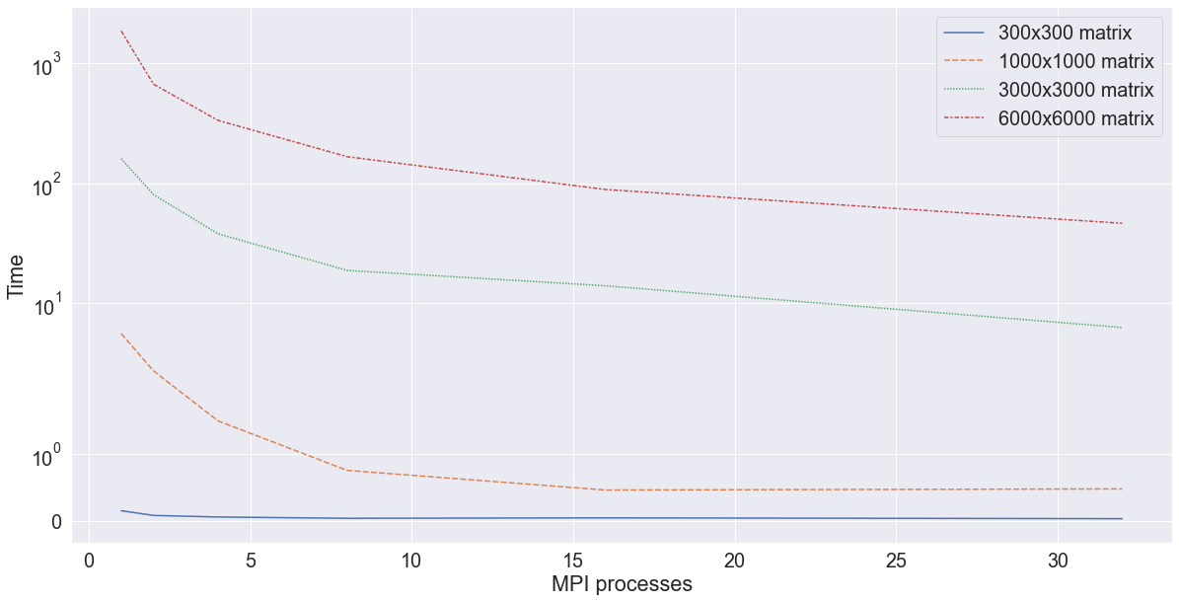

Рис. 1: T1 – время приведения к треугольному виду (логарифмический график)

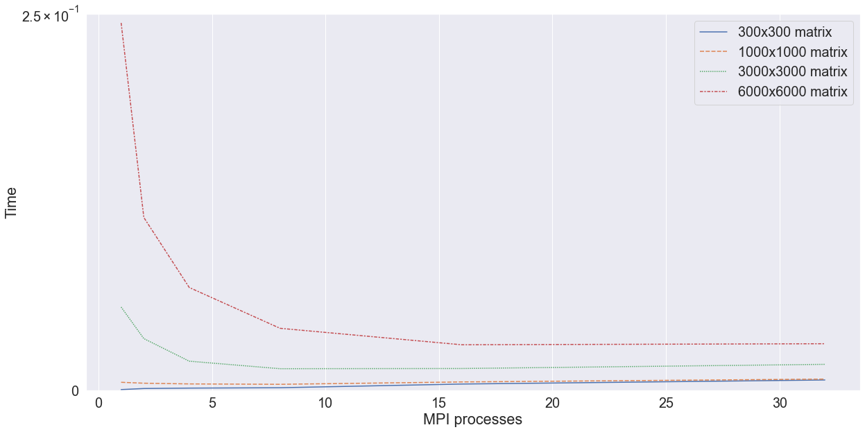

Рис. 2: T2 – время обратного хода Гаусса (логарифмический график)

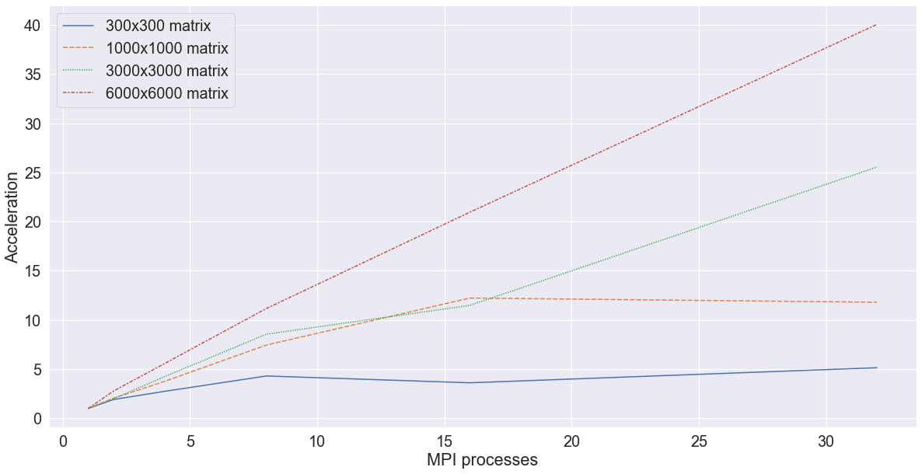

Рис. 3: Ускорение

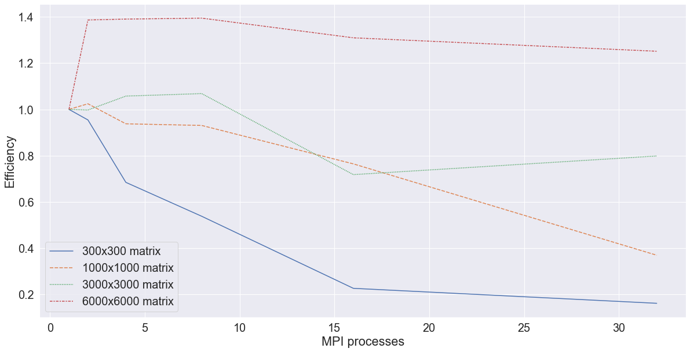

Рис. 4: Эффективность